
报告评分
批改老师

通信与电子学院

《专业设计实训Ⅰ》

半导体三极管β值测量仪设计与制作报告

专 业
班 级
学生姓名
指导教师
提交日期

半导体三极管β值测量仪设计与制作

摘要：在电子产品设计、制作与维修中，经常需要测量三极管的放大系数β，而万用表自带的简易β测试装置准确性很差，为此本项目设计一个高精度β值测量仪。

关键词：

1．引言

2．设计要求

2.1基本要求
（1）被测三极管为NPN型，β值范围为β<200。
（2）用三个数码管显示β的大小，分别显示个位、十位和百位。显示范围为0-199。
（3）响应时间不超过2秒，显示器显示读数清晰，注意避免出现“叠加现象”。
（4）β值超过测量范围时声光报警。
（5）电源采用5V或±5V供电。

2.2扩充要求
（1）可以测量任意极性（NPN、PNP）的三极管。
（2）三极管内部断路或短路时能发出警报声，要与β值超过测量范围时的报警声区别开来。

2.3设计提示
将三极管β值转换为其他可用仪器测量的物理量来进行测量，如电压，根据三极管电流I_{C}=βI_{B}的关系，当I_{B}为固定值时，I_{C}反映了β的变化，电阻R_{C}上的电压V_{RC}又反映了I_{C}的变化，对V_{RC}进行伏频转换，转换后的频率f就反映了β值的大小，然后再用计数器对f的信号进行一定时间的计数，最后通过计数器的保持输出经译码电路就可以显示β值。系统方框如下图2-1所示。
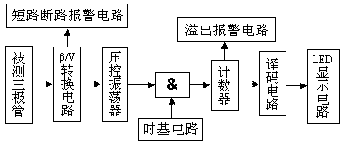
图2-1

3．设计方案

3.1方案一
如下图3-1所示。
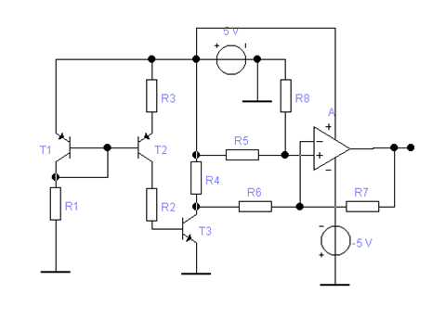
图3-1 方案一
如图3-1，T₁、T₂、R₁、R₃构成微电流源电路，R₂是被测管T₃的基极电流取样电阻，R₄是集电极电流取样电阻。由运放构成的差动放大电路，实现电压取样及隔离放大作用。根据三极管电流I_{C}=βI_{B}的关系，当I_{B}为固定值时，I_{C}随着β的变化而变化，电阻R_{C}上的电压V_{RC}正好反映了I_{C}的变化，所以，我们对V_{RC}取样加入后级，进行分档比较。从而实现目的。该电路用微电流源为基极取样电阻提供稳恒的电流，这样便于测量β值。

3.2方案二
电路如下图3-2所示.
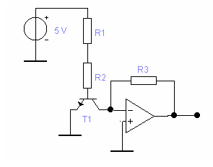
图3-2 方案二
如图3-2所示，T₁是被测三极管，其基极电流可由R₁、R_{W}限定，运算放大器的输出：
V_{R2}＝βI_{B} R₂

3.3 各方案分析比较
两个方案得原理都是要将变化得β值转化为与之成正比变化的电压或电流量，再取样进行比较、分档。方案一和方案二都是按这个思路设计的，比较和分档的电路一样。两个方案的区别在于，方案一用电流源电路为被测三极管提供Ib，这样能比较精确地把Ib控制在想要的值附近，其缺点是电路较方案二复杂；方案二是利用电阻分压把Vbe控制在想要的值附近，从而获得一个较稳定的Ib值，电路较简单，但Ib的控制不如方案一精确。
为了能取到比较精确的比较电压，进行下一步的比较、分档，以获得较精确的显示结果，方案一是首选。

4．电路设计与器件选择

4.1 β-V转换电路

4.1.1 差分转换电路原理
差分转换电路的原理如下图4-1所示。包括微电流源（提供恒定电流）和 差动放大电路（电压取样及隔离放大作用）。恒流源加在被测三极管的基极，再在基极和集电极上分别加一采样电阻。根据三极管电流I_{C3}=βI_{B3}的关系，当I_{B3}为固定值时，I_{C3}反映了β的变化，电阻R₃上的电压V_{R3}又反映了I_{C3}的变化，在集电极电阻上加一差动放大电路求出该采样电阻两端的电压，输出为V1，这样使三极管的放大倍数β转化为电压V1，关系为V1=βI_{B3} R3，这样实现了β-V转换。
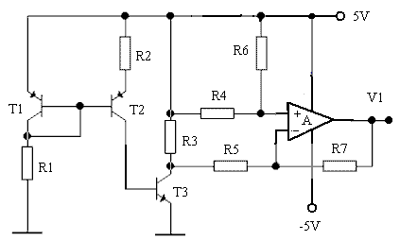
图4-1 差分转换电路的原理

4.1.2电路参数计算
由于被测三极管基极电流比较小，为了取得固定I_{B3}，通常采用微电流源电路提供恒定电流，其电路上图所示。
根据电路原理分析得：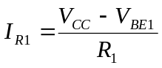
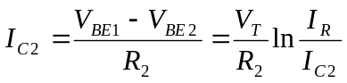
由此可知：只要确定I_{C2}和R₂就能确定I_{C1}，由此可以确定电阻R₁的值。
依题意有：T1与T2性能匹配，为PNP三极管。被测晶体管I_{B3}的选择应在30μA～40 μA之间为宜。
因为：
（1）β 值与Ic₃有关；
（2）小功率管的β值在Ic₃＝2～4mA时，工作在放大区，测量较准确。Ic₃较大时工作在饱和区，Ic₃较小时工作在截止区，结果是测量不准确。
因此，取输出电流I_{C2}＝30uA
因为参考电流I_{C1}约为1.3mA左右，则，由
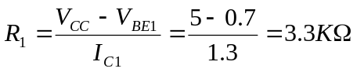
为了使差动放大电路起到隔离放大的作用， R4-R7应尽量取大一点，这里取R4=R5=R6=R7=30K。
综合上述：R1=3.3K R2=3.3K R3=220 R4=R5=R6=R7=30K

4.1.3差动放大电路
根据三极管电流I_{C3}=βI_{B3}的关系，被测物理量β转换成集电极电流I_{C3} ，而集电极电阻不变，利用差动放大电路对被测三极管集电极上的电压进行采样。差动放大电路原理如下图4-2所示。
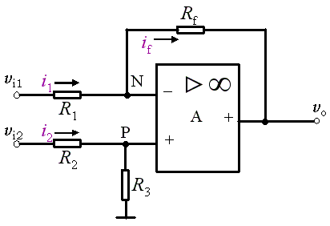
图4-2差动放大电路图
根据理想运放线性工作状态的特性，利用叠加原理可求得
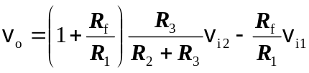
取电路参数：R₁=R₂=R₃=R_{f},
v_{o}=v_{i2}-v_{i1}
可见，输出电压值等于两输入电压值相减之差，实现相减功能。
其中运算放大器采用集成电路LM311。
LM311采用单电源供电，其内部只由一个运算放大器构成，其封装及内部结构如下图4-3所示。
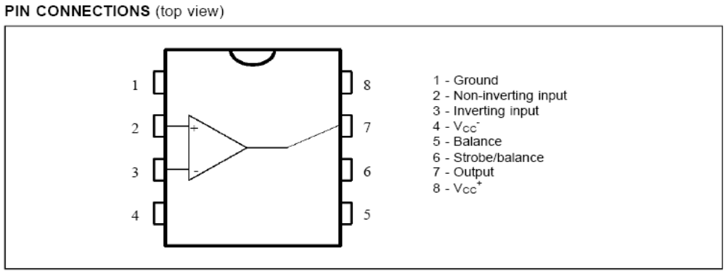
图4-3 LM311封装及内部结构图

4.2伏频（V-F）转换电路

4.2.1 LM331简介
LM331 是美国NS 公司生产的性能价格比较高的集成芯片，可用作精密频率电压转换器、A/D 转换器、线性频率调制解调、长时间积分器及其他相关器件。供电电压为+5V。LM331采用了新的温度补偿能隙基准电路，在整个工作温度范围内和低到4.0V 电源电压下都有极高的精度。LM331 的动态范围宽，可达100dB；线性度好，最大非线性失真小于0.01％，工作频率低到0.1Hz 时尚有较好的线性；变换精度高，数字分辨率可达12 位；外接电路简单，只需接入几个外部元件就可方便构成V/F 或F/V 等变换电路，并且容易保证转换精度。LM331为双列直插式8脚芯片，其引脚如图4-4所示。
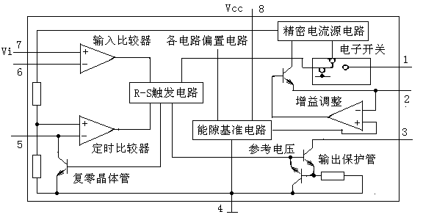
图4-4
LM331 内部有（1）输入比较电路、 （2）定时比较电路、 （3）R-S触发电路、 （4）复零晶体管、 （5）输出驱动管、 （6）能隙基准电路、 （7）精密电流源电路、 （8）电流开关、 （9）输出保护点路等部分。输出管采用集电极开路形式，因此可以通过选择逻辑电流和外接电阻，灵活改变输出脉冲的逻辑电平，从而适应TTL、DTL和CMOS等不同的逻辑电路。此外，LM331可采用单/双电源供电，电压范围为 4～40V，输出也高达 40V。IＲ（PIN1）为电流源输出端，在f０（PIN3）输出逻辑低电平时，电流源ＩＲ输出对电容ＣＬ充电。引脚 2（PIN2）为增益调整，改变ＲＳ的值可调节电路转换增益的大小。f０（PIN3）为频率输出端，为逻辑低电平，脉冲宽度由Ｒt和Ｃt决定。引脚 4（PIN4）为电源地。引脚 5（PIN5）为定时比较器正相输入端。引脚 6（PIN6）为输入比较器反相输入端。引脚 7（PIN7）为输入比较器正相输入端。引脚 8（PIN8）为电源正端。

4.2.2 V-F转换电路
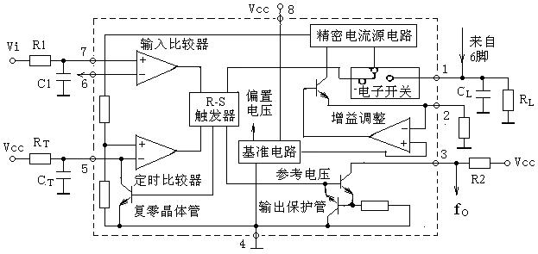
图4-5
图4-5是由 LM331 组成的电压频率变换电路，LM331 内部由输入比较器、定时比较器、R-S 触发器、输出驱动、复零晶体管、能隙基准电路和电流开关等部分组成。输出驱动管采用集电极开路形式，因而可以通过选择逻辑电流和外接电阻，灵活改变输出脉冲的逻辑电平，以适配 TTL、DTL 和CMOS 等不同的逻辑电路。
当输入端 V1＋输入一正电压时，输入比较器输出高电平，使 R-S 触发器置位，输出高电平，输出驱动管导通，输出端 f₀逻辑低电平，同时电源 Vcc 也通过电阻 R_{T} 对电容C_{T} 充电。当电容 C_{T} 两端充电电压大于 Vcc 的2/3时，定时比较器输出一高电平，使 R-S 触发器复位，输出低电平，输出驱动管截止，输出端 f0为逻辑高电平，同时，复零晶体管导通，电容 C_{T} 通过复零晶体管迅速放电；电子开关使电容 C_{L} 对电阻 R_{L} 放电。当电容 C_{L}放电电压等于输入电压 V1时，输入比较器再次输出高电平，使 R－S 触发器置位，如此反复循环，构成自激振荡。输出脉冲频率 f0 与输入电压 V1成正比，从而实现了电压－频率变换。其输入电压和输出频率的关系为：
fo=V1×R_{S}/(2.09×R_{L}×R_{T}×C_{T})
由式知电阻 R_{T}、R_{L}、R_{S}、和 C_{T} 直接影响转换结果 f0，因此对元件的精度要有一定的要求，可根据转换精度适当选择。 电阻 R1 和电容C1 组成低通滤波器， 可减少输入电压中的干扰脉冲，有利于提高转换精度。
由于V1=βI_{B}R₃，可以令f₀=，则计数器恰好在1s内记下所有脉冲数。通过计算、拼凑可以得出：Rs=4.7K，R_{T}= 10K， R_{L}=150K，C_{T}=0.01uF，C_{L}=1uF。
下图是由NE555定时器和基于TL071的Miller积分器结合，组成的简单电压-频率转换器。应用中输入电压为0-10V，产生0到1000Hz的输出频率范围。C1的电流为输入电压的函数：IC=-VIN/(P1+R1)。
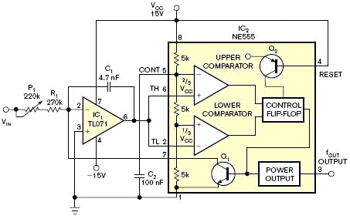
C₁的电压达到V_{CC}的2/3时，定时器的内部放电晶体管打开，C₁的电压回到V_{CC}的1/3，比较器的低阈值。到电压的1/3处，放电晶体管关闭，C₁再次开始充电。C₁充电时，NE555的输出为高，而C₁放电时，NE555的输出为低。输入电压和C₁充电时间的乘积为常数。因为放电时间小于充电时间，下面的公式计算了输出频率
f_{OUT}≈V_{IN}/(P₁+R₁)×C₁×1/3V_{CC}。
P₁校准了输出频率和输入电压的关系。因为放电时间约为30µs，电压频率转换的精度随频率的增加而降低。如果设定100Hz为-1V，1000Hz为-10V，转换范围的误差为0.3到3%。如果使用P₁校准输入电压范围中点-5V的输出频率，那么整个范围内的转换误差小于1.3%。为改进性能，C₁应该具有低耗散的特点。如果R₁具有低温度系数，P₁为多匝金属陶瓷电位计的话，可以减少温度影响。

4.3 时基控制电路

4.3.1NE555简介
555电路的内部电路方框图如图4-7所示。它含有两个电压比较器，一个基本RS触发器，一个放电开关管T，比较器的参考电压由三只 5KΩ的电阻器构成的分压器提供。它们分别使高电平比较器A₁ 的同相输入端和低电平比较器A₂的反相输入端的参考电平为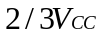和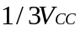。A₁与A₂的输出端控制RS触发器状态和放电管开关状态。当输入信号自6脚，即高电平触发输入并超过参考电平时，触发器复位，555的输出端3脚输出低电平，同时放电开关管导通；当输入信号自2脚输入并低于时，触发器置位，555的3脚输出高电平，同时放电开关管截止。
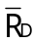是复位端（4脚），当＝0，555输出低电平。平时 端开路或接V_{CC} 。
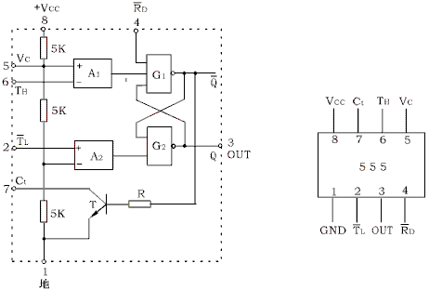
图4-7 555定时器内部框图及引脚排列

4.3.2时基控制电路与参数计算
时基控制电路见图4-8(a)所示。由555定时器和外接定时元件R、C构成的单稳态触发器组成。其工作原理是由C₁、R₁、D构成触发电路，其中D为钳位二极管，稳态时555电路输入端处于电源电平，内部放电开关管T导通，输出端F输出低电平，当有一个外部负脉冲触发信号经C₁加到2端。并使2端电位瞬时低于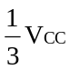，低电平比较器动作，单稳态电路即开始一个暂态过程，电容C开始充电，V_{C} 按指数规律增长。当V_{C}充电到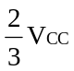时，高电平比较器动作，比较器A₁ 翻转，输出V₀ 从高电平返回低电平，放电开关管T重新导通，电容C上的电荷很快经放电开关管放电，暂态结束，恢复稳态，为下个触发脉冲的来到作好准备。波形图如图4-8(b)所示。
暂稳态的持续时间t_{w}（即为延时时间）决定于外接元件R、C值的大小。
T_{w} ＝1.1RC
通过改变R、C的大小，可使延时时间在几个微秒到几十分钟之间变化。本系统要求控制时间为1S，故可求得R=91K，C=10uF。
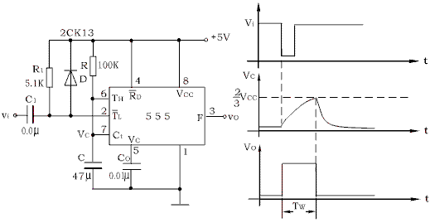
图4-8 时基控制电路

4.4 计数电路

4.4.1 CD4518器件说明
CD4518是二、十进制（8421编码）同步加计数器，内含两个单元的加计数器，其功能表如真值表所示。每单个单元有两个时钟输入端CLK和EN，可用时钟脉冲的上升沿或下降沿触发。由表可知，若用ENABLE信号下降沿触发，触发信号由EN端输入，CLK端置“0”；若用CLOCK信号上升沿触发，触发信号由CLOCK端输入，ENABLE端置“1”。RESET端是清零端，RESET端置“1”时，计数器各端输出端Q1～Q4均为“0”，只有RESET端置“0”时，CD4518才开始计数。
CD4518采用并行进位方式，只要输入一个时钟脉冲，计数单元Q1翻转一次；当Q1为1，Q4为0时，每输入一个时钟脉冲，计数单元Q2翻转一次；当Q1=Q2=1时，每输入一个时钟脉冲Q3翻转一次；当Q1=Q2=Q3=1或Q1=Q4=1时，每输入一个时钟脉冲Q4翻转一次。这样从初始状态（“0”态）开始计数，每输入10个时钟脉冲，计数单元便自动恢复到“0”态。若将第一个加计数器的输出端Q4A作为第二个加计数器的输入端ENB的时钟脉冲信号，便可组成两位8421编码计数器，依次下去可以进行多位串行计数。
CD4518真值表与封装如图4-9(a)(b)所示。其内部逻辑与时序见图4-10、4-11所示。
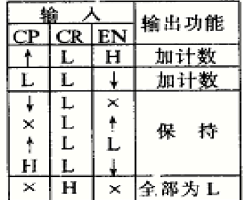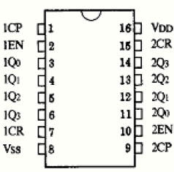
图4-9(a) 真值表 图4-9 (b)封装图
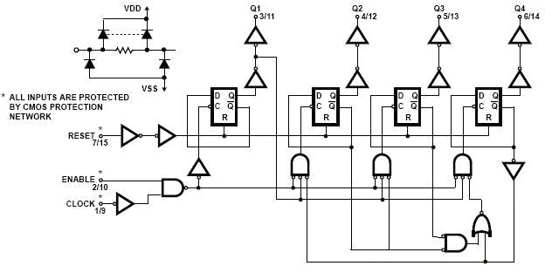图4-10内部逻辑
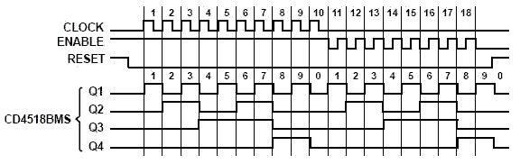
图4-11 时序图

4.4.2 计数电路的组成
本计数电路由一片CD4518十进制（8421编码）同步加计数器和一片74LS107JK触发器组成，见图4-12所示。其中CD4518分别构成个位计数和十位计数，最大计数值为99，由74LS107JK触发器构成百位计数，因此总计数为199，符合设计要求。CD4518的计数原理前已论述，当第99个脉冲来时，Q1A=1、Q2A=0、Q3A=0、Q4A=1、Q1B=1、Q2B=0、Q3B=0、Q4B=1，即计数器输出为1001、1001，计数值为99（BCD码），当第100脉冲来时，Q4B从高电平跃变为低电平，加到74LS107的1CP端，使1Q输出高电平。CD4518的其他各位（Q端）也为0，此时计数值为100，再来一个脉冲计数值为101，…这样一直到计数值为199。当脉冲个数≥200时，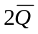输出高电平，指示溢出。
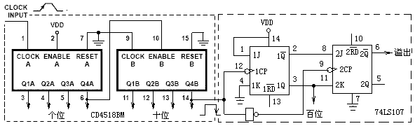
图4-12 计数电路
说明：每个时钟周期计数器计数一次。由于是计数时间是一秒，故根据前面的关系，计数器最终的数值就是所要测的β值。

4.5译码显示电路

4.5.1 CD4511的功能与基本电路
CD4511 是一片 CMOS BCD—锁存/7 段译码/驱动器，特点：具有BCD转换、消隐和锁存控制、七段译码及驱动功能的CMOS电路能提供较大的拉电流。可直接驱动LED显示器。引脚排列如图4-13 所示。其中ABCD为 BCD 码输入，A为最低位。LT为灯测试端，加高电平时，显示器正常显示，加低电平时，显示器一直显示数码“8”，各笔段都被点亮，以检查显示器是否有故障。BI为消隐功能端，低电平时使所有笔段均消隐，正常显示时， B1端应加高电平。另外 CD4511有拒绝伪码的特点，当输入数据越过十进制数9(1001)时，显示字形也自行消隐。LE是锁存控制端，高电平时锁存，低电平时传输数据。a～g是 7 段输出，可驱动共阴LED数码管。另外，CD4511显示数“6”时，a段消隐；显示数“9”时，d段消隐，所以显示6、9这两个数时，字形不太美观。
图4-14是 CD4511和CD4518配合而成一位计数显示电路，若要多位计数，只需将计数器级联，每级输出接一只 CD4511 和 LED 数码管即可。所谓共阴 LED 数码管是指 7 段 LED 的阴极是连在一起的，在应用中应接地。限流电阻要根据电源电压来选取，电源电压5V时可使用300Ω的限流电阻。
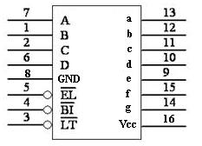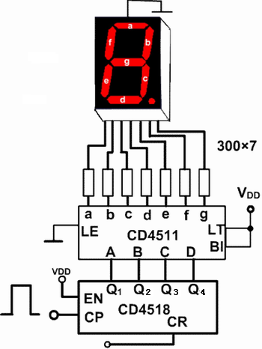
图4-13 CD4511引脚排列 图4-14一位计数显示电路
CD4511的真值表如下所示。
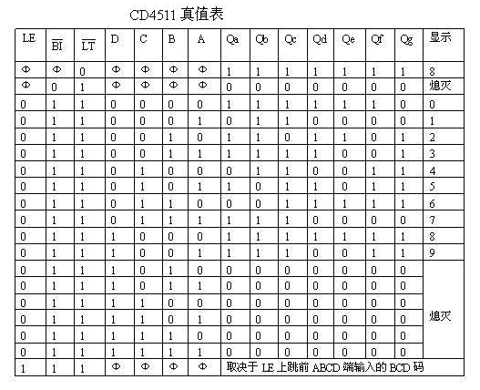

4.5.2 计数电路、译码电路与显示电路的连接
CD4518的输出端Q1、Q2、Q3、Q4直接接在CD4511的四个输入端口ABCD上，见图4-14所示。注意个位对个位，十位对十位，百位不需要译码，只有两种状态“1”或“0”故可以直接接在数码管的b，c端，即可实现译码的功能。CD4511的控制信号要接正确，所有的控制信号都应接高电平。
LED数码显示管有两种形式：
第一种是8个发光二极管的阳极连在一起的，为共阳极LED显示器，另一种是8个发光二极管的阴极连在一起的，为共阴极LED显示器，其示意图如下图4-15所示：
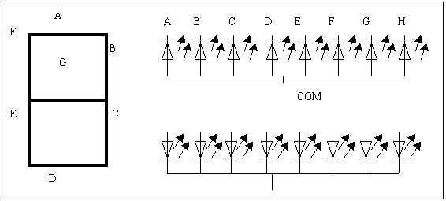
图4-15 LED显示器示意图
由于LED显示器有共阳极和共阴极两种结构，故所对应的显示译码器连接也不同，使用共阳数码管时，公共阳极接电源电压，七个阴极a~g由相应的BCD-七段译码器的输出来驱动。对共阴极数码管来说，则为共阴极接地，相应的BCD-七段译码器的输出驱动a~g各阳极。若数码管为共阴，则选用输出为高电平有效的显示译码器。若数码管为共阳，则选用输出为低电平有效的显示译码器。
因此，七段LED显示管与BCD—七段LED数码显示管的连接方式如下：
CD4511的13脚（a）接数码显示管的7脚；
CD4511的12脚（b）接数码显示管的6脚；
CD4511的11脚（c）接数码显示管的4脚；
CD4511的10脚（d）接数码显示管的2脚；
CD4511的 9 脚（e）接数码显示管的1脚；
CD4511的15脚（f）接数码显示管的9脚；
CD4511的14脚（g）接数码显示管的10脚。

